Спортивный флеш-моб в школе с.Никольское
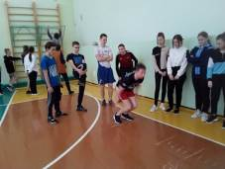
День Здоровья в филиале МБОУ СОШ с.Никольское начался с флешмоба, в котором приняли участие обучающиеся с 5 по 9 класс, а учителя поддержали наших детей и под ритмичную музыку выполняли танцевальные движения с легкостью и большим желанием. Младшие школьники и старшеклассники приняли участие в тестах по силовой подготовке. Выполнили поднимание туловища из положения лежа, отжимании и подтягивании на высокой перекладине. Хорошую скоростно-силовую подготовку показали старшеклассники в прыжках в длину с места.
